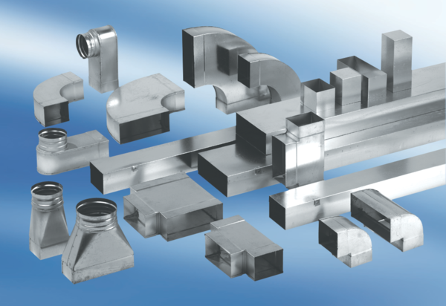Канальный шумоглушитель с облицовкой и кулисой 40 мм KSDA55/110/700Комплект поставки: 1 штукАссортимент: К
Номер артикула: 0092.0464Изготовитель: MAICO

